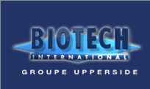

CHAZEAU Jérémie
PAUL Florent
VISERLEI Thibault
DOSSIER MARKETING
Année 2008/2009

BIOTECH INTERNATIONAL - 305 allées de Craponne - 13300 Salon de Provence - FRANCE - Tél : +33 (0) 4 90 44 60 60 - Fax : +33 (0) 4 90 44 60 61
SOMMAIRE
I. Introduction 3
II. Le marché 4
A. Les évolutions du marché 4
B. Les deux marchés 4
III. La Demande 5
A. La demande qualitative 5
1. Les clients 5
2. La prospection 5
B. La Demande quantitative 6
1. L’entreprise 6
2. Le marché 6
IV. L’Offre 7
A. Les prix 7
1. La gamme de prix 7
2. L’éthique face aux prix 7
B. Les innovations 7
V. L’environnement 8
A. Externe à l’entreprise 8
1. Les facteurs d’influence macroéconomique (analyse PESTEL) 8
2. Les opportunités de Biotech 8
B. Interne à l’entreprise 9
1. Les activités et le circuit de distribution 9
2. Les concurrents 9
3. Le classement des acteurs du marché 9
VI. Conclusion 10
VII. Table des illustrations 11
VIII. Annexes 12

Introduction

Ayant choisit l'entreprise Biotech international dont le siège social est basé à Salon-de-Provence, nous avons appelé le Directeur Général : M. Philippe VERAN avec qui nous avons obtenu un rendez vous.

Biotech est un groupe qui investit dans le médical, c'est une société créée par un chirurgien dentiste vers 1987 pour concevoir et vendre des implants dentaires ce qui était déjà précurseur à l'époque, elle sera récupérée par Upperside en 2001
Le développement de l'implantologie dentaire plus celui de la branche orthopédique (spécialisée dans la chirurgie de la main et du pied) représente environ 90% du chiffre d'affaires de Biotech.
Ainsi Biotech fabrique et distribue des implants dentaires, orthopédiques, il faut donc une éthique maximale, en effet cette activité mérite un grande précision, efficacité mais aussi du sérieux dans la conception de ses produits car ceux-ci sont destinés à être implantés dans le corps ce qui n'est pas une mince affaire.
Les valeurs morales sont donc importantes dans cette entreprise.
Par ailleurs ses activités sont contrôlées et réglementées, notamment par le respect des normes ISO 13485 et 9001. Biotech est donc soumis à un grand contrôle, à des contraintes de fabrication et de ventes.
La relation avec les clients est donc importante et doit inclure une certaine confiance, il faut donc être très près des clients et assurer un service maximum et permanent d'où les filiales en Suisse et aux Etats-Unis et l'ouverture d'autres filiales en Espagne, au Portugal, en Belgique, en Hollande et au Luxembourg. Cela fait aussi partie de la stratégie de Biotech d'où cette interface directe avec ses clients notamment à l'étranger.
Ces clients sont notamment des chirurgiens orthopédistes ou dentistes se servant d'implants.
La stratégie de Biotech est principalement d'innover, l'entreprise accorde donc une grande place au service de Recherche & Développement.

Le marché

Les évolutions du marché
Ainsi les produits sont en permanence améliorés pour rester au niveau d'une technologique toujours suffisamment avancée et actuelle, en moyenne Biotech dépose 2 à 3 brevets par an.
Les gammes de produits ne s'écroulent donc pas, le marché exploité est pertinent et était en croissance d'environ 7 à 8% par an avant la crise. Quant au marché de l'orthopédie il était aussi en augmentation de 4,5 à 5 points au niveau mondial.

Les deux marchés
Le marché de l'implantologie dentaire n'est évalué qu'à 5% de son potentiel maximal il est concentré à 50% sur quelques grosses entreprises comme Nobel, Straumann, Zimmer, le reste est constitué par plusieurs autres petites entreprises comme Biotech qui se situe environ dans les 30 premières entreprises mondiales.
Quant au marché de l'orthopédie, il est déjà plus mûr, cependant il est aussi concentré à 70% sur 4 grosses entreprises telles que Johnson & Johnson, Integra, VBM, Striker et les 30% restants sont aussi d'autres entreprises de la taille de Biotech qui se situe dans les 20 premières mondiales.
Actuellement, la société est leader en Angleterre, en France, et au Brésil.
La spécialisation de Biotech international situe la société dans des marchés de niches le nombre de concurrents y est donc restreint, rendant la possibilité à l'entreprise d'être facilement rentable. De plus Biotech se situe dans une niche durable étant donné que tout le monde peut potentiellement se faire opérer de la main, du pied ou des dents dans sa vie.
Mr.VERAN n'est donc pas trop inquiet à ce sujet.



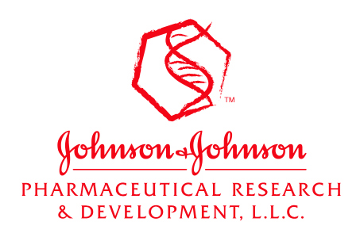
photo 1 Deux des nombreux concurrents de Biotech International

La Demande

La demande qualitative

Les clients
Pour Biotech, il y a deux types de clients qui ont, en fait, différents types de besoins :
Ceux faisant parti de la Demande spécifique qui sont en relation avec Biotech sur un ou plusieurs produits à leurs importer.
Les chirurgiens qui commandent directement à l’entreprise avec des besoins au jour le jour.
Pour répondre à ces différentes demandes, Biotech peut compter sur une multitude de personnes : En effet, sur 52 personnes, les deux Forces De Ventes réunies (la FDV du domaine dentaire et la FDV du domaine orthopédique) représentent 20 personnes soit 38 % des effectifs, le Service Après Vente et la logistique représentent 4 personnes soit 8% et idem pour le marketing. Ces secteurs représentent donc 54% des salariés (soit plus de la moitié) consacrés a la satisfaction des besoins des clients.
Par ailleurs, on peut se demander si certains clients sont plus intéressants pour l’entreprise que d’autres.
Pour Philippe VERAN, le Co-PDG de Biotech International, il n’y a pas de clients plus intéressants que d’autres : tout le monde un jour peut devenir consommateur en ayant besoin d’être opérer et donc d’utiliser des prothèses.

La prospection
Prospecter et séduire des clients n’est pas tâche facile.
A l’aide de nombreux commerciaux (rappel FDV : 38%) qui sillonnent l’Europe entière et depuis peu le monde, Biotech International peut se faire connaître partout.
De plus, grâce aux congrès professionnels auxquels Biotech participe à travers la France et le monde, qui se déroulent tout au long de l’année et où le public n’est autre que les futurs acheteurs des produits, il est plus facile de se faire connaître et de présenter ses produits. Les Congrès professionnels sont le moyen le plus utilisé et efficace.
Voici quelques dates récentes où Biotech International avait une place :
Dans le dentaire:
EXPODENTAL - Milan, Italie - du 8 au 11 octobre 2008
MEDICA 2008 - Düsseldorf, Allemagne - stand UBIFRANCE - du 19 au 22 novembre 2008
ADF 2008 - Paris, stand 3M15 - du 25 au 29 novembre 2008
IDS 2009 - Cologne, Allemagne - du 24 au 28 mars 2008
Dans l’orthopédique :
SOFCOT 2008 - Paris - 10 au 13 novembre 2008
MEDICA 2008 - Düsseldorf, Allemagne - du 19 au 22 novembre 2008
GEM 2008 - Paris - 18,19 et 20 décembre 2008
16ème séminaire paramédical d'orthopédie - Marseille - 22 et 23 janvier 2009
EFORT 2009 - Vienne, Autriche - 3 au 6 juin 2009
SOO 2009 - Rennes - 18,19 et 20 juin 2009

La Demande quantitative

L’entreprise
Biotech est répandu dans le monde entier avec des filiales très importantes en Suisse, aux Etats-Unis (Californie depuis 2ans avec Trimed Biotech), au Brésil et un projet d’implantation future en Espagne, au Portugal et au Benelux.
L’entreprise réalise un chiffre d’affaires annuel de 15 millions d’euros à travers ses deux groupes (dentaire/orthopédie) qui possèdent des filiales partout dans le monde.
Comme il l’a été dit précédemment, l’entreprise est composée de 52 personnes (Cf l’organigramme)

Le marché
Le marché pertinent de l’entreprise (=espace concurrentiel dans lequel se positionne l’entreprise) est un marché niche en constante croissance :
Dans le domaine de l’orthopédie, on observe une croissance annuelle de 4/5% au niveau mondial.
Dans celui du dentaire, la croissance annuelle est plus forte. Elle est de 7/8%.
Pour ce qui est du marché potentiel (=ensemble des personnes susceptibles d’acquérir un produit) et du marché cible (=ensemble des acheteurs que l’on vise), il n’y a pas de différences. Le fait d’avoir la capacité de toucher tout les consommateurs permet d’opérer sur un marché le plus large possible : il n’y a pas de cibles préférentielles pour Biotech.
Enfin, Biotech sur un marché où le dentaire et l’orthopédie pèsent ensemble 4 milliards d’euros, se situe, dans les deux domaines, dans les 30 premières entreprises mondiales.

L’Offre

Les prix

La gamme de prix
Biotech et ses concurrents se situent tous dans la même gamme de prix. De toutes les manières, le marché étant sur règlementé et les produits ayant des prix situé dans le haut de gamme, car l’entreprise se situe dans des domaines très pointus, il ne peut y avoir trop de différences.
A titre d’exemple, une vis pour l’avant du pied est facturée 65 euros et un implant dentaire 100 euros.
Cependant avec la crise économique et financière les prix ont tendance à baisser. Par exemple: la réforme de Roselyne Bachelot qui diminue de 3 % les remboursements de la Sécurité Sociale entraine forcément une baisse des prix même si elle est non désirée.

L’éthique face aux prix
Biotech n’a pas d‘ « éthique particulière » mais essaie, avec ses moyens, de contribuer à l’aide à la recherche à travers une fondation avec laquelle l’entreprise est en partenariat mais aussi au travers de différentes actions ponctuelles telles que des opérations gratuites ou des envois de matériel gratuits dans les pays en difficulté. Le dernier exemple en date : l’envoi de chirurgiens et de matériel dans un hôpital franco-vietnamien.

Les innovations
La stratégie de Biotech pour se démarquer est l’innovation c’est même son « leitmotiv ». On peut donc assurer que la vocation de Biotech International est de concevoir, fabriquer et distribuer des dispositifs médicaux, matériels et implants se rapportant à la chirurgie orthopédique et dentaire.
La politique qualité, basée sur l’écoute et la satisfaction client, l’innovation technologique et la qualité produit, constitue le pilier pour assurer la progression de la société Biotech International dans cette voie.
Pour avoir une idée plus précise de l’importance de l’innovation, chez Biotech, on peut observer les chiffres des montants investis en recherche & développement : 7.5% du chiffre d’affaires est consacré au secteur R&D.

Par ailleurs, les investissements représentent aux alentours de 500.000 à 1.000.000 d’euros.

L’environnement

Externe à l’entreprise

Les facteurs d’influence macroéconomique (analyse PESTEL)
- Facteur politique : Le facteur politique n’a pas, pour l’instant, une influence importante, mais le soulèvement des questions de remboursement par la Sécurité Sociale des prothèses et implants et les discussions politiques actuelles, font qu’il y a une possibilité que ces facteurs deviennent, dans l’avenir, les plus influents du marché.
- Facteurs économiques : La crise économique actuelle pourrait provoquer une chute des dépenses dans ce domaine et une baisse globale des prix, ce qui fait de ce facteur un autre facteur important à surveiller.
- Facteurs sociaux-culturels: Les produits que Biotech international vend, étant des produits particuliers, cela rend les facteurs sociaux-culturels, comme la religion ou les mœurs, très influents.
- Facteurs technologiques : Le secteur de Biotech international, étant un secteur à la pointe de la technologie et poussé vers la recherche, se préoccupe énormément des avancées technologiques.
- Facteur écologique : Ce facteur est le moins influent actuellement, si ce n’est dans quelques pays nordiques, mais il reste très faible dans l’ensemble. Un seul exemple de contribution à l’écologie nous a été soumis : celui concernant le zircon, une matière censée remplacer le titane (pour les implants).
- Facteur Légal : Ce facteur a une importance différente selon les pays. En France, ce facteur demeure pour l’entreprise le plus important, car il impose des référentiels NF EN ISO 13485 (2004) et ISO 9001 (2000).
Par ailleurs, Mr.VERAN a pris un exemple concret de facteur légal : si un jour la loi interdisait de mettre du titane, par exemple, dans le corps humain, la production d’implants serait mise en péril.

Les opportunités de Biotech
Les facteurs décrits ci-dessus sont relatifs au pays de ventes des produits mais aussi à l’évolution des technologies, les opportunités de Biotech International sont donc de s’ouvrir sur le marché international et de rester à la pointe de la technologie. C’est pour cela que Biotech international s’emploie à s’installer à l’étranger en créant des filiales avec les entreprises, et y réussi car l’entreprise à déjà des filiales en Amériques et au Royaumes unis. Biotech international dépenses aussi 7,7 % de sont chiffre d’affaire dans la recherche et le développement. L’objectif de l’entreprise est de parvenir à vendre ses produits dans le plus de pays possible avec en premier l’Espagne, la Belgique, le Luxembourg et le Portugal.

Interne à l’entreprise

Les activités et le circuit de distribution
L’activité la plus courante pour Biotech international est de concevoir des produits ainsi que de les vendre. L’entreprise a donc comme principales activités la conception et la vente. Elle sous-traite la phase de production. Biotech international a aussi occasionnellement une activité de producteur par l’intermédiaire du groupe auquel elle appartient, mais ils ont également un rôle d’information et de conseil auprès de leur clientèle. Les clients de Biotech international sont pour la plupart des chirurgiens et dentistes, la vente est donc une vente de professionnel à professionnel, le circuit de distribution est donc un circuit court puisqu’il n’y a qu’un intermédiaire.

Les concurrents
Il y a de nombreux concurrents. Les 4 plus importants sont des multinationales américaines et suisses qui détiennent 70% du marché et laissent les 30% restant aux petites entreprises. Même si Biotech international est le leader français, il y a une forte concurrence, avec des concurrents qui, du fait de leur prépondérance, peuvent espéraient avoir des marges plus importantes sur les produits. Les prix sont eux soumis aux réglementations des différents pays, il n’y a donc pas de possibilités pour les entreprises d’envisager une stratégie de pénétration qui ne serait d’ailleurs pas appropriée aux produits étant haut de gamme. Les seules différences de prix que l’on peut observer sont à l’export, du fait du changement de réglementation des pays. Il y a donc plusieurs stratégies pour les entreprises concurrentes qui sont : soit de se différencier par l’innovation, donc de laisser une place importante du budget au secteur Recherche & Développement, soit privilégier le coté marketing pour toucher le plus grand nombre de client, soit de s’implanter a l’étranger pour profiter des réglementations qui peuvent êtres plus souples.

Le classement des acteurs du marché
Le classement des concurrents de l’entreprise se fait sur deux gammes de produits distinctes, qui sont le dentaire ainsi que l’orthopédique.
Dans le dentaire, Biotech international est dans les 30 premières entreprises. Les 4 premières qui se partagent la part la plus importante du marché sont Nobel, Straumann, Biometre, Zimmer.
Dans l’orthopédique, Biotech international est dans les 20 premières entreprises, les quelques entreprises les plus importantes qui dominent le marché sont Johnson & Johnson, Intégra, VBM, Striker.
On peut donc voir que Biotech international a une place importante dans les petites entreprises.

Conclusion

Ce fut une interview très intéressante pour chacun de nous trois.
Les locaux nous mettent directement dans l'ambiance de la société, ils sont effectivement représentatifs de son innovation, de son efficacité et sont à la fois très agréables.
L'accueil fut très chaleureux, nous fumes très bien reçus, autant par le Directeur Général que par les secrétaires qui nous aidèrent du mieux qu'elles purent.
Nous retiendrons que Biotech est une entreprise dont la stratégie marketing est principalement basée sur l'innovation et le relationnel et qui évolue sur un marché spécialisé fournissant les chirurgiens qui ont besoin des produits de la société.
Le respect des normes et des réglementations est également très important pour cette société qui est très dépendante de son environnement.
Ce sont toutes ces valeurs qui permettent à Biotech de concevoir, fabriquer et vendre des produits qui se veulent constamment meilleurs.

Table des illustrations

photo 1 Deux des nombreux concurrents de Biotech International 4
photo 2 L'organigramme de Biotech International 13
photo 3 Le siège social à Salon de Provence de Biotech International 14
photo 4 Le slogan de Biotech International 17

Annexes

Organigramme de Biotech International
Siège social de Biotech International
Informations sur le groupe UPPERSIDE
Slogan de Biotech International
Questionnaire
Exemple de produit dans le domaine du dentaire
Exemple de produit dans le domaine de l’orthopédie

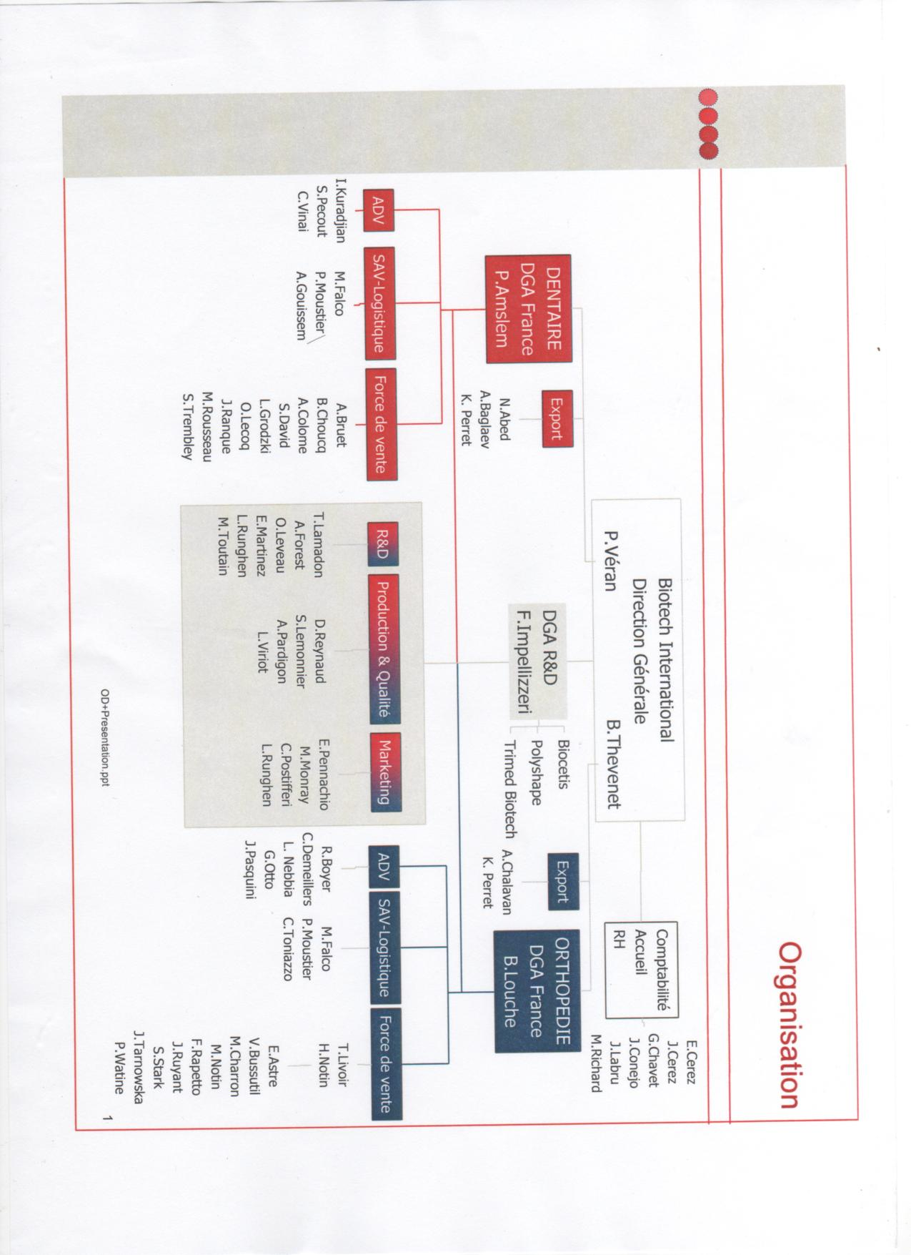
photo 2 L'organigramme de Biotech International
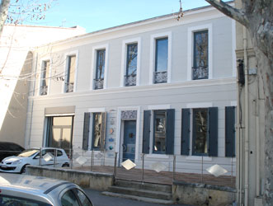

photo 3 Le siège social à Salon de Provence de Biotech International

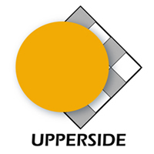

Le Groupe UPPERSIDE est une holding financière 100% française créée en 1993. Elle détient plusieurs sociétés dans différents domaines d’activité, un effectif de 400 collaborateurs et un chiffres d’affaire de plus de 95 M€: .
Le sport et loisirs
Loisirs Distribution
Loisirs Distribution est une société spécialisée dans la conception, la fabrication et la distribution de gants avec les marques Racer (ski, alpinisme et moto) et Eloura (freeride et freestyle). Au delà de cette activité, nous sommes distributeur exclusif des marques Prince (tennis, badminton et squash) et Spinexx (bagagerie moto) pour la France.
www.loisirs-distribution.com
www.racergloves.com
www.eloura.com
www.spinexx.com
Ce sont aussi 2 sites de e-commerce : www.racer-wear.com et www.shopsport.fr.

L’Atelier du Forgeron
Dernier fabricant français de skis, kite-surfs et snowboards.

YSIOS
Magasin de 200m² en plein Centre Ville d’Aix-en-Provence.
PRINCE
Distribution exclusive en FRANCE
www.prince-france.com
CROCS
Distribution exclusive en FRANCE et mise en place d'un réseau de magasins en propre (1 à Paris, 1 à Marseille, 1 à Aix en Pce)
www.crocs-france.com

Le médical
Biotech International (Divisions dentaire et orthopédie)
La société Biotech International possède 2 activités distinctes :
L’implantologie orale (son activité d’origine)
L’orthopédie (depuis 1996) en tant que fabricant et distributeur exclusif
ELITECH Group (Division diagnostic)
Le Groupe Elitech est le premier distributeur indépendant français sur le marché de la biologie médicale. ELITech propose une large gamme de produits composée de plus de 3000 références pour le Diagnostic In Vitro dans les domaines suivants : biochimie, hématologie, microbiologie, immunologie et électrophorèse.
Le Groupe ELITech propose également des matériels (analyseurs de biochimie, compteurs d’hématologie, colorateurs de lames, automates d’électrophorèse, osmomètres, analyseur pour le dépistage de la mucoviscidose, …) dimensionnés à la fois pour des besoins de biologie de routine et pour répondre à des demandes très spécialisées.
De plus, le Groupe ELITech commercialise un logiciel de gestion des systèmes de la Qualité du Laboratoire.
Poly-Shape
(Procédé de frittage de poudres par fusion laser)
Lauréat du 8ème concours de création d’entreprise de technologie innovante (Ministère de la recherche)



photo 4 Le slogan de Biotech International

Questionnaire Biotech international
- Gammes de produits (segments, marchés)
- Les valeurs/l’éthique de l’entreprise ?
- La position de l’entreprise par rapport au client
- Ses stratégies pour se démarquer
- Les produits qui perdent du marché/les plus rentables

Le marché
- Sur un marché pertinent ?
- L’évolution de ce marché (en valeur/volume et en qualité/quantité)
- Les évolutions attendues pour les années à venir
- Sur un marché atomisé (=nombreuses entreprises se le partagent), concentré (=marché dominé par un petit nombre de clients), monopole ?

La Demande
  - La Demande qualitative
- Y a-t-il différents groupes de clients ? Différents besoins, attentes ?
- Comment y répondre ?
- Les clients les plus intéressants pour vous, quels sont-ils ?
- Comment les prospecter/les séduire ?
  - La Demande quantitative
- Quelle est la taille de l’entreprise ? Du marché ? (de l’entreprise par rapport au marché)
- Taille du marché pertinent (=espace concurrentiel dans lequel se positionne l’entreprise) ? Du marché potentiel (=ensemble des personnes susceptibles d’acquérir un produit) ? Du marché cible (=ensemble des acheteurs que l’on vise) ?

L’environnement
  - Interne à l’entreprise
- Les concurrents : comment fonctionnent-ils ? (CA, prix, marges…)
- Etes-vous producteur/distributeur ? Fabrique ou sous-traite ?
- Quel est le classement des acteurs/intervenants sur ce marché du plus au moins important ?
- Quels sont les principaux modes de distribution (canaux de distribution = int/ext) ? Les plus performants ?
  - Externe à l’entreprise
- Y a-t-il des contraintes liées à la réglementation sur certains produits ?
- Facteurs extérieurs agissant sur l’entreprise/offre/demande ?
- Politique Economie Social Technologie Ecologie Légal

L’Offre
  - Les prix
- Dans quelle gamme de prix vous situez-vous ? (par rapport aux concurrents ?)
- Tendance à augmenter les prix/les baisser ?
- Avez-vous une éthique particulière par rapport aux prix ?
  - Les innovations
- Les montants investis en recherche&développement
- Quelle part pour les investissements ?

